**Лабораторная работа №4**

**Задача:**

В программе Cisco Packet Tracker настроить схему работы 3 коммутаторов, используя протокол PVSTP

**Шаги:**

1. Построить схему, изображенную выше
2. Изучить параметры STP на каждом коммутаторе с помощью команды show spanning-tree, определить в чем различие
3. Поменять приоритеты VLAN-ов, рассказть что изменилось

**Схема работы 3 коммутаторов, используя протокол PVSTP**

Чтобы поменять приоритет коммутатора, введём команду:

Switch(config)#spanning-tree vlan 1 root Primary

При установке нового root-коммутатора устанавливались новые FWD и BLK порты. Root, forward, design устанавливались по значению приоритета

**Если Switch0 – root:**

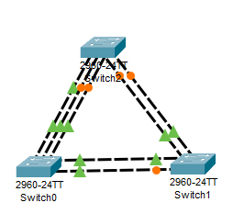

Switch0

Switch1

Switch2

**Если Switch1 – root:**

Switch0:

Switch1:

Switch2:

**Если Switch2 – root:**

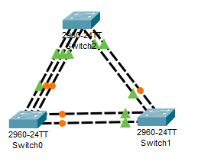

Switch0:

Switch1:

Switch2:

